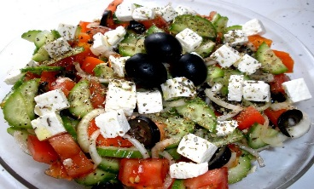САЛАТ «ГРЕЧЕСКИЙ» 150гр/170р

(помид.,огур.,перец б.,фета,маслины,масло,салатн.микс)

САЛАТ «КАПРИЗ» 150гр/180р

(филе кур.,грибы,огур.мар.,яйцо,сыр,помид.,майон.)

САЛАТ «ЛЕДИ» 160гр/190р

(филе индейки,грибы,огур.св.,ананас,майон.)

САЛАТ «НАДЕЖДА» 160гр/180р

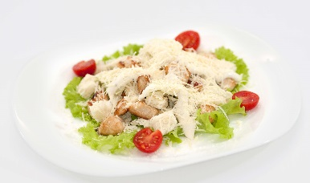(курица копч.,грибы,помид.,майон.)

САЛАТ «ЦЕЗАРЬ» 200гр/250р

(филе кур.,помид.,яйцо,сыр,салатн.микс,крутоны)

САЛАТ «РАДУЖНЫЙ» 160гр/180р

(карбонат,перец б.,помид.,лук,майон.)

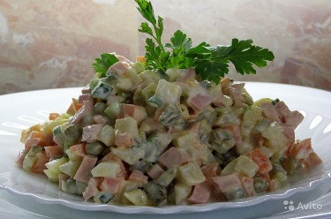САЛАТ «ОЛИВЬЕ» 160гр/160р

(ветчина,карт.,морк.,огур.,яйцо,зел.гор.,майон)

САЛАТ «ИЗЫСКАННЫЙ» 150гр/190р

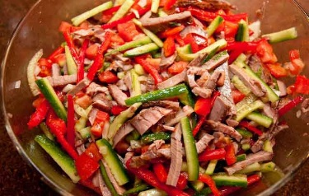(говяд.,фасоль конс.,огур.марин.,помид.,болг.п.,масло)

САЛАТ «ГОСТИНЫЙ ДВОР» 150гр/190р

(говяд.,морковь кор.,помид.,огур.,майон.)

САЛАТ «СЛАВЯНСКИЙ» 150гр/220р

(язык гов.,огур.марин.,грибы,помид.,майон.)

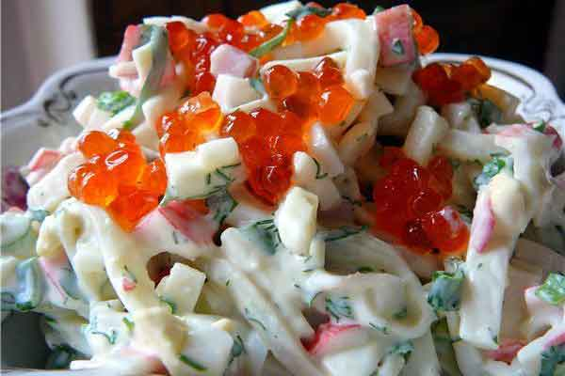САЛАТ «ВИКИНГ» 150гр/230р

(кальмар,краб.мясо,яйцо,сыр,карт.,икра кр.,майон)

САЛАТ «КУКАРАЧА» 160гр/230р

(креветки,помид.,огур.,перец.,кукуруза,соус кисло-сладк.)

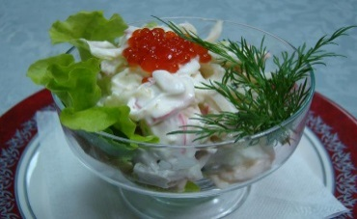САЛАТ «ОРИГИНАЛЬНЫЙ» 160гр/230р

(семга,яйцо,рис,огур.,соус тар-тар)

САЛАТ «СЕМГА ПОД ШУБОЙ» 190гр/200р

САЛАТ «ДАРЫ МОРЯ» 160гр/220р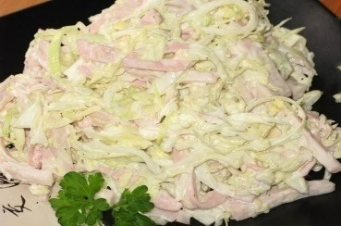

(кальмар,креветки,яйцо,огур.,майон.)

САЛАТ-КОКТЕЙЛЬ ИЗ КАЛЬМАРОВ 160гр/180руб

(кальмар,яйцо,огур.,сыр,майон.)

**Холодные закуски**

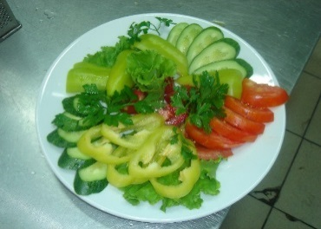АССОРТИ ОВОЩНОЕ 250гр/200р

(огурец,томат,перец,зелень)

ПОМИДОРЫ ФАРШИРОВАННЫЕ 150гр/160р

(томаты с сыром,майонезом и чесночком)

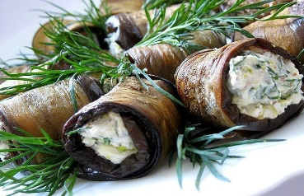РУЛЕТИКИ ИЗ БАКЛАЖАН 100гр/190р

(с корейской морковкой или с сырной начинкой)

МЕДАЛЬОНЫ ИЗ БАКЛАЖАН С ЦУКИНИ

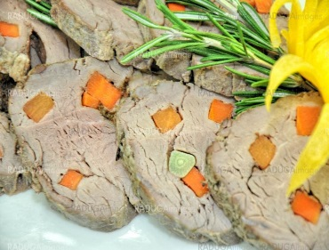И ТОМАТАМИ 200гр/260р

БУЖЕНИНА «ДОМАШНЯЯ» 100гр/260р

(свиная шейка запеченная в фольге с овощами)

КУРИНЫЙ СЛОЕНЫЙ РУЛЕТ 100гр/220р

(фаршируется ветчиной и п/к колбасой)

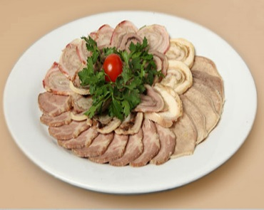АССОРТИ «ДЕЛИКАТЕСНОЕ» 150/30гр/600р

(буженина,рулет куриный,язык гов.,соус)

АССОРТИ «МЯСНОФ» 150/30гр/390р

(колбаса с/к,грудинка,карбонат,соус)

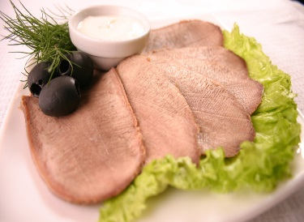ЯЗЫК С СОУСОМ-«ХРЕН» 150/30гр/350р

(язык гов.,соленый огурчик,соус хрен)

АССОРТИ СЫРНОЕ 150/30гр/450р

(сыр российский,мраморный,маасдам,фета,мед,орехи)

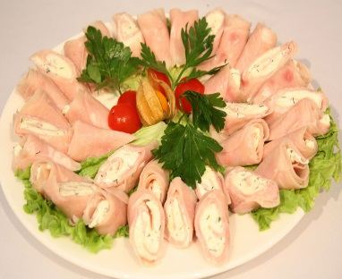ВЕТЧИННЫЕ РУЛЕТИКИ 100гр/160р

(ветчина,сыр,чеснок,майонез)

ПАШТЕТ ПЕЧЕНОЧНЫЙ 100гр/140р

(рулет из гов.печени со слив.маслом)

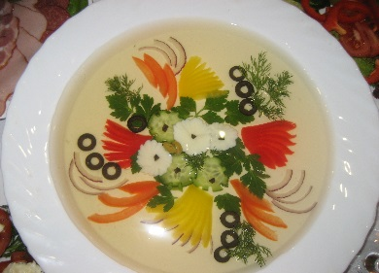МЯСО ЗАЛИВНОЕ «ПРОВАНСАЛЬ» 200гр/280р

(заливное из говядины под майон.соусом)

ЗАЛИВНОЕ ИЗ ЯЗЫКА 150гр/280р

(говяжий язык в оформлении из овощей)

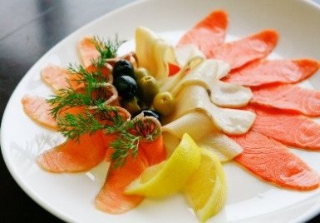СЕМГА С ЛИМОНОМ 100/30гр/370р

(сл/сол семга собственного посола)

АССОРТИ «РЫБНЫЕ ДЕЛИКАТЕСЫ» 150/30гр/650р

(масляная рыба,семга и горбуша собственного посола)

ТАРТАЛЕТКИ С ИКРОЙ 2шт/20гр/250р

(икра лососевых рыб со слив.маслом и зеленью)

БЛИНЧИКИ «РОМАНОFFСКИЕ» 150гр/380р

(блинчики с красной икрой и сл/сол семгой

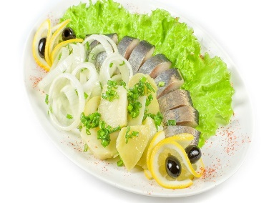СЕЛЬДЬ ПО-РУССКИ 170/40гр/140р

(подается с отв.картофелем и марин.лучком)

РЫБА В КЛЯРЕ 100гр/180р

(филе морской рыбы в воздушном кляре)

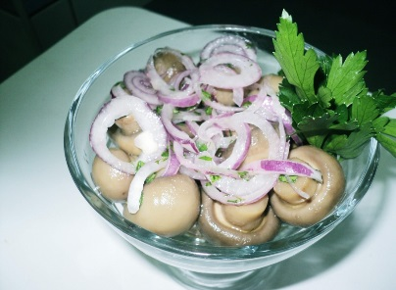ГРИБОЧКИ МАРИНОВАННЫЕ 150гр/200р

(маринованные шампиньоны с луком и маслом)

РУССКИЙ РАЗНОСОЛ 300гр/280р

(капуста квашен., маринован.огурцы и помидоры)

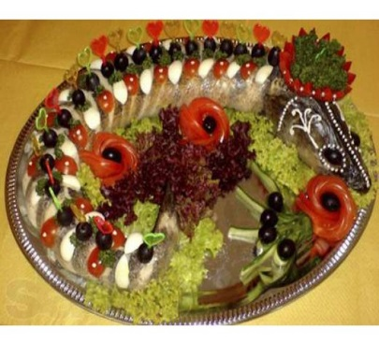СУДАК ФАРШИРОВАННЫЙ

1ШТ/ 2КГ/2500Р

Судак фаршированный грибами, подается со свежими овощами

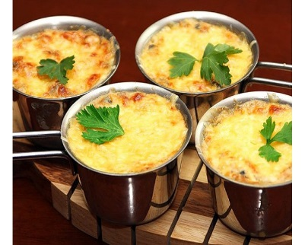 **Горячие закуски**

ЖУЛЬЕН С КУРИЦЕЙ И ГРИБАМИ 100гр/160р

(запекается со сливками и сыром)

ЖУЛЬЕН С МОРЕПРОДУКТАМИ 100гр/200р

(под сливочно-сырным соусом с томатами)

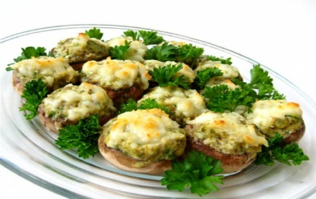ОВОЩНОЙ МИКС 300гр/380р

(запеченные томаты, баклажаны, грибы

С мясным фаршем под сырным соусом)

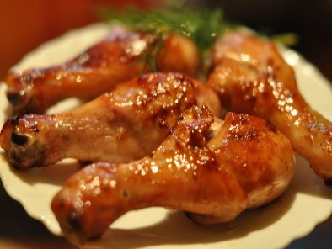КУРОЧКА ПО-ДОМАШНЕМУ 180гр/200р

(куриные ножки с чесночком и майонезом)

КРЫЛЫШКИ КУРИНЫЕ «САЛЬСА» 170гр/240р

(маринуются в остром соусе)

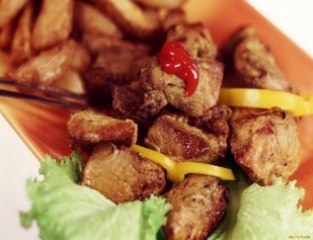ШАШЛЫЧКИ ИЗ КУРИЦЫ 150/30гр/280р

ИЗ СВИНИНЫ 150/30гр/320р

ИЗ СЕМГИ 150/30/гр440р

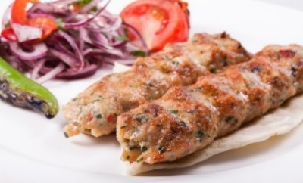ЛЮЛЯ-КЕБАБ ИЗ ГОВЯДИНЫ 150/30гр/390р

ИЗ БАРАНИНЫ 150/30гр/410р

ИЗ КУРИЦЫ 150/30/гр/280р

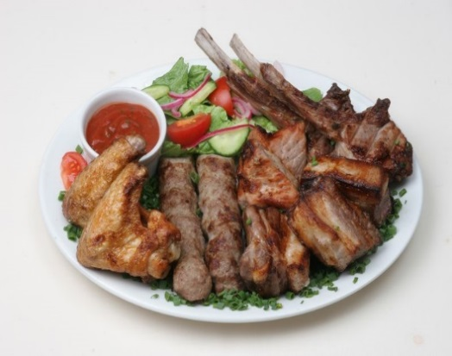АССОРТИ «МИКС» 600/400гр/1700р

Куриные крылышки

Люля-кебаб из курицы

Люля-кебаб из говядины

Бараньи ребрышки

Свежие овощи и острый соус

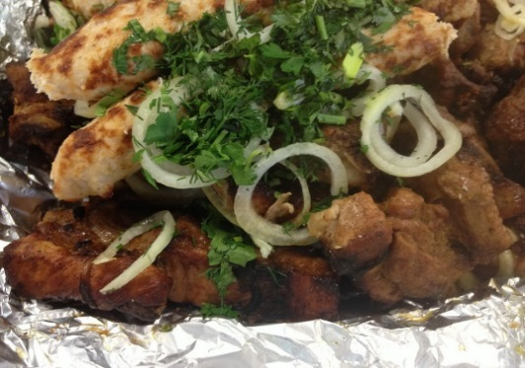

АССОРТИ «ГРИЛЬ» 600/400гр/1900р

Шашлычки из свинины

Шашлычки куриные

Люля-кебаб из баранины

Люля-кебаб из говядины

Овощи гриль 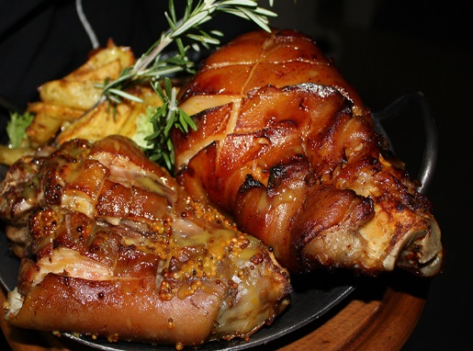

РУЛЬКА СВИНАЯ 1шт/800/300гр/800р

(замаринованная в аджике и чесночке,

подается с квашеной капустой)

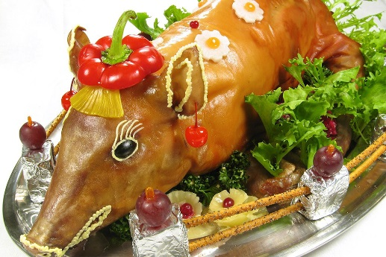ПОРОСЕНОК «МОЛОЧНЫЙ» 1шт/

Поросенок фаршированный гречневой кашей с грибами

УТКА ФАРШИРОВАННАЯ яблоками 1шт/2500р  
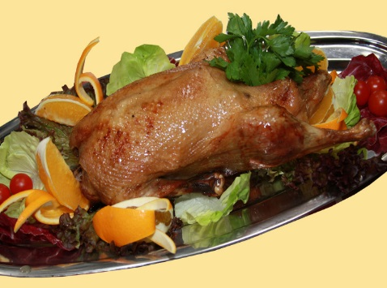

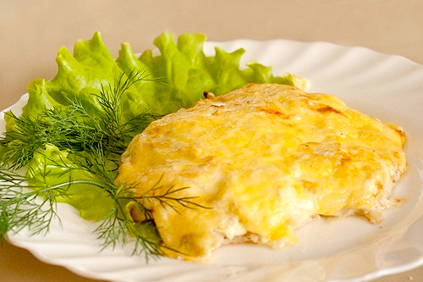 **Горячие блюда**

КУРИНОЕ ФИЛЕ С АНАНАСАМИ 180гр/300р

(запеченное филе под сырнным соусом с ананасами)

КУРИЦА «ТАНГО» 170гр/300р

(куриное филе с маслом и сыром в беконе)

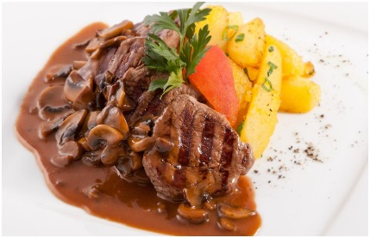ГОВЯДИНА «ОПЯТНИК» 100/150гр/530р

(медальоны из говядины тушеные с грибным соусом,

подаются с отварным картофелем)

«КОРНЕТИКИ» ИЗ ГОВЯДИНЫ 100/75гр/480р

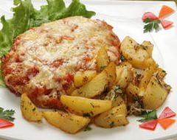(говядина тушеная с овощами)

МЯСО «ЗОЛОТИСТОЕ» 150/150гр/390р

(свинина запеченная с грибами под сырным соусом

с картофелем)

СВИНИНА ГРИЛЬ 200/30гр/390р

(корейка из свинины с маринованным лучком)

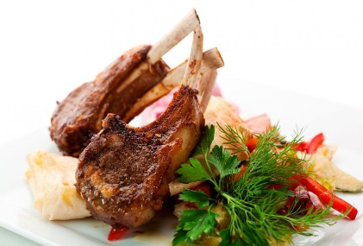КАРЕ ЯГНЕНКА 100/150гр/600р

(баранина на ребрышках с овощами гриль)

БАРАНИНА «ПИКАНТНАЯ» 150/30гр/410р

(баранина замаринованная в остром соусе и тушеная в вине)

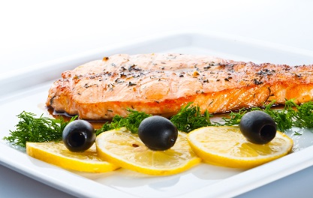

СЕМГА С ОВОЩАМИ 100/150гр/610р

(филе семги запеченное с грибами и картофелем)

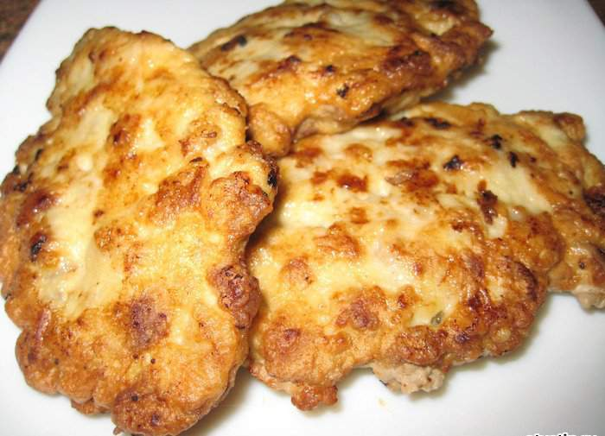РЫБКА «БАРРАКУДА» 140гр/300р

(филе горбуши под орехово-сырным соусом)

СТЕЙК МАСЛЯНОЙ РЫБЫ 120/30гр/450р

(филе морской рыбы в соевом соусе)

**Гарниры**

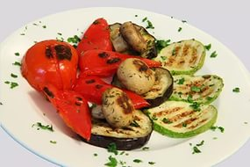ОВОЩИ ГРИЛЬ 150гр/120р

(запеченные баклажаны, томаты,лук, перец болг.)

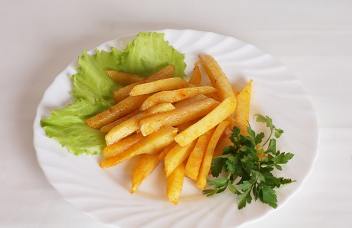КАРТОФЕЛЬ ФРИ 150гр/110р

Жаренный во фритюре

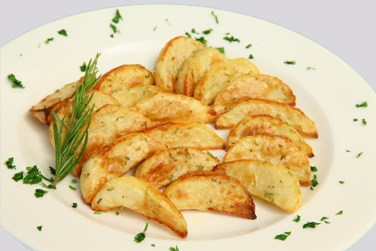КАРТОФЕЛЬ ДОЛЬКИ 150гр/110р

Запеченные со специями

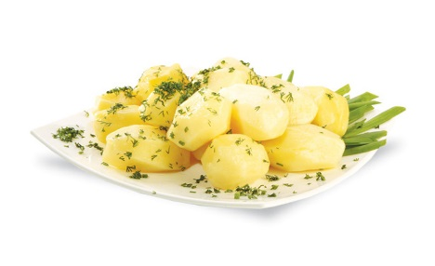КАРТОФЕЛЬ ОТВАРНОЙ С МАСЛО 150гр/75р

И ЗЕЛЕНЬЮ

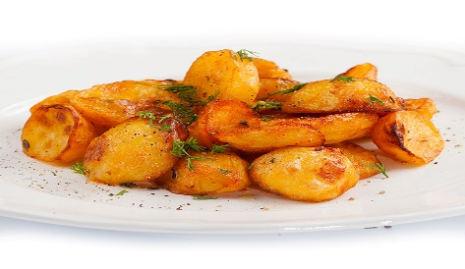КАРТОФЕЛЬ ЗАПЕЧЕННЫЙ 150гр/90р

(с майонезом и чесночком)

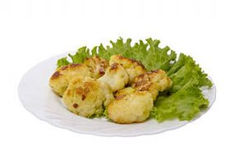ЦВЕТНАЯ КАПУСТА С СЫРОМ 150гр/120р

РИЗОТТО С ОВОЩАМИ 150гр/90р

**В меню возможны небольшие изменения на усмотрение администрации.**

КАФЕ ГК «САФАРИ» ПРЕДЛАГАЕТ ВАМ НОВИНКИ НАШЕГО ОСЕННЕГО МЕНЮ

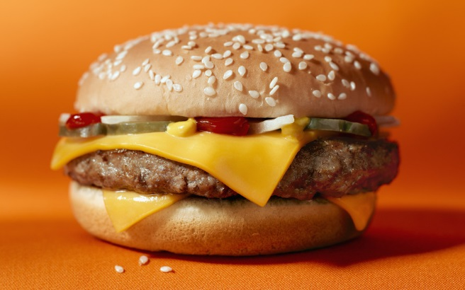ЧИЗБУРГЕР КЛАССИЧЕСКИЙ

(котлета из говядины,булочка,соус горчичиный,

лук,огурец маринованый,сыр)

ГАМБУРГЕР ПИКАНТНЫЙ

(котлата из говядины с перцем,булочка,кетчуп,

горчица,лук,огурец маринованный)

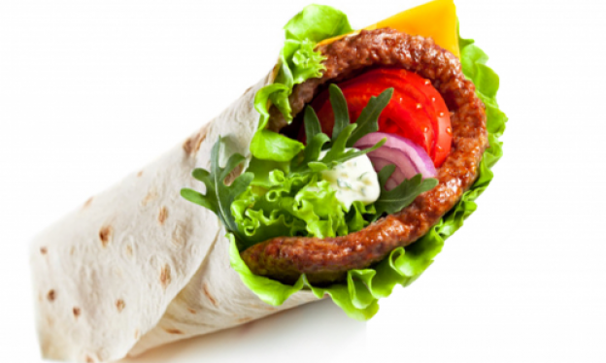РОЛЛ С КОТЛЕТОЙ И ОВОЩАМИ

(котлета говяжья,тортилья,соус майонезный,

лук,лист салата,помидор,сыр)

А ТАК ЖЕ КАРТОФЕЛЬ ФРИ   
